【プレスリリース】
2023年1月23日
報道関係各位

*本プレスリリースは、独congatecが、2023年1月19日（現地時間）、ドイツで発表したプレスリリースの抄訳です。

コンガテック、 第13世代 インテル Core プロセッサのハイエンド版LGAソケットで
COM-HPCコンピュータ・オン・モジュールのポートフォリオを拡張

エッジアプリケーションの統合で待ち望まれていた究極のパフォーマンスブースト
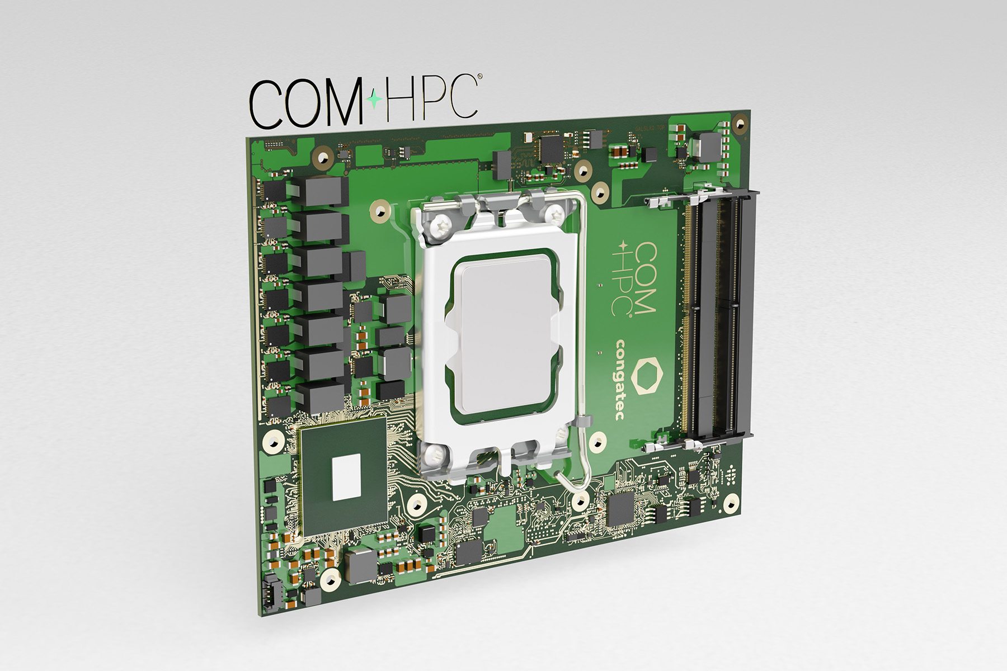

組込み、およびエッジ コンピューティング テクノロジーのリーディング ベンダーであるコンガテック（congatec）は、第13世代 インテル Core プロセッサのハイエンド版を搭載した 新しいCOM-HPC Client コンピュータ・オン・モジュールを発表しました。 このパワフルなソケットバージョンによって、すでにリリースされている直付けバージョンのハイパフォーマンスCOM-HPCモジュールのポートフォリオがさらに拡張されます。 新しい conga-HPC/cRLS コンピュータ・オン・モジュールは、COM-HPC Client Size C (120x160mm) フォームファクタで、最適なアプリケーション分野としては、優れたマルチコアやマルチスレッドのパフォーマンス、大容量のキャッシュ、あるいは先進のI/Oテクノロジーによる高帯域幅と組み合わせて膨大なメモリ容量を必要とするようなエリアです。 ターゲット市場は、非常に高いパフォーマンスを必要とする産業分野で、医療のような人工知能 (AI) や機械学習 (ML) などを使ったエッジアプリケーションの他、ワークロードを統合する必要のある、あらゆるタイプの組込み、およびエッジコンピューティング ソリューションで、コンガテックではこのワークロードの統合に必要な、リアルタイムシステムズのリアルタイム ハイパーバイザもサポートしています。

「第13世代 インテル Core プロセッサのソケット版は、最大で16個の高効率コア（E-core）と8個のパフォーマンスコア（P-core）を実装しているため、これを搭載するコンガテックの COM-HPC モジュールはワークロードの統合を通じて、エッジコンピューティングのパフォーマンスと効率を向上させるための、さらに多くのオプションを提供できるようになります」 と、コンガテックのシニア プロダクトライン マネージャーであるユルゲン・ユングバウアー (Jürgen Jungbauer) 氏は説明します。 IoT 接続されたシステムでは、並行して処理しなければならないタスクが多数あり、これをネットワークを介さずにエッジで処理する場合には、ソリューションに仮想マシンを組込む必要があります。 そして、コア数の多いコンピュータ・オン・モジュールほど、これを実現することが容易になります。

改善された主な機能
LGAソケットの第13世代 インテル Core プロセッサにおける最も顕著な改善点は、第12世代 インテル Core プロセッサと比較してマルチスレッドで最大34%、シングルスレッドで最大4%、パフォーマンスが向上したことと、画像分類推論パフォーマンスが25%高速になったことです[1]。 DDR5-5600 がサポートされ、一部のバリアントで L2 および L3 キャッシュが増加したことにより、さらに優れたマルチスレッド パフォーマンスが実現します。 最大8個のパフォーマンスコアと、16個の高効率コアを実装した、コンガテックの新しい COM-HPC Client Size C コンピュータ・オン・モジュールでは、このパフォーマンス ハイブリッドアーキテクチャのコンピューティング コアの改善とともに、USB3.2 Gen 2x2による最大20ギガビット/秒の帯域幅を実現しています。

COM-HPC Client Size C フォームファクタの、新しい conga-HPC/cRLS コンピュータ・オン・モジュールのプロセッサには、以下のバリエーションがあります。
プロセッサ | コア /  (P + E) | 最高ターボ  周波数 [GHz]  P-core / E-core | ベース  周波数 [GHz]  P-core / E-core | スレッド | GPU  実行  ユニット | CPU  ベース電力  [W]
Intel Core i9-13900E | 24 (8+16) | 5.2 / 4.0 | 1.8 / 1.3 | 32 | 32 | 65
Intel Core i7-13700E | 16 (8+8) | 5.1 / 3.9 | 1.9 / 1.3 | 24 | 32 | 65
Intel Core i5-13400E | 10 (6+4) | 4.6 / 3.3 | 2.4 / 1.5 | 16 | 32 | 65
Intel Core i3-13100E | 4 (4+0) | 4.4 / - | 3.3 / - | 8 | 24 | 65

新しい COM-HPC コンピュータ・オン・モジュールは、コンガテックの COM-HPC Client モジュール用のMicro-ATXアプリケーション キャリアボード（conga-HPC/uATX）に実装することで、超高速の PCIe を含め、すべての新しい機能をすぐに利用することができます。

COM-HPC Client Size C フォームファクタの新しい conga-HPC/cRLS コンピュータ・オン・モジュールと、専用のカスタマイズされた冷却ソリューション、およびコンガテックの実装サービスの詳細については、以下のサイトをご覧ください。
https://www.congatec.com/jp/products/com-hpc/conga-hpccrls/

コンガテックの第13世代 インテル Core プロセッサを搭載した組込み、およびエッジコンピューティング ソリューションの詳細については、以下のサイトをご覧ください。
https://www.congatec.com/jp/technologies/13th-gen-intel-core-computer-on-modules/

##

コンガテック（congatec）について
コンガテック（congatec）は、組込み、およびエッジコンピューティング製品とサービスにフォーカスした、急速に成長しているテクノロジー企業です。ハイパフォーマンス コンピュータモジュールは、産業オートメーション、医療技術、輸送、テレコミュニケーション、その他の多くの分野の幅広いアプリケーションやデバイスで使用されています。当社は、成長する産業ビジネスにフォーカスする、ドイツのミッドマーケットファンドである株主のDBAG Fund VIIIに支えられており、これらの拡大する市場機会を活用するための資金調達とM&Aの実績があります。また、コンピュータ・オン・モジュールの分野では、世界的なマーケットリーダーであり、新興企業から国際的な優良企業まで優れた顧客基盤を持っています。
詳細については、当社のウェブサイトhttps://www.congatec.com/jp、またはLinkedIn、Twitter、YouTubeをご覧ください。

Intel、Intelロゴ、およびその他のIntelマークは、Intel Corporationまたはその子会社の商標です。

[1]
第13世代 インテル Core プロセッサと、第12世代 インテル Core プロセッサの比較は、2022年11月時点でインテルが測定。 結果は、インテルのリファレンス検証プラットフォームでの測定に基づく推定値です。
高速シングルスレッド パフォーマンス: インテル コンパイラ バージョン 2022.1 を使用した、SPECrate2017_int_base (1-copy)。
高速マルチスレッド パフォーマンス: インテル コンパイラ バージョン 2022.1 を使用した、SPECrate2017_int_base (n-copy)。
高速 CPU 画像分類推論パフォーマンス: MLPerfInference Edge v2.1 Inference ResNet-v1.5; MLPerfInference Mobile v1.1 MobileDet-SSD; 結果はMLCommonsAssociation によって検証されていません。
新しいコンフィグレーション
プロセッサ: インテル Core i9-13900E QDF Q1JB 8P+16E、65W TDP、5.2 GHz Turbo
グラフィックス: インテル UHD Graphics 770 と 32EUs
メモリ: 2x 32GB DDR5 5200MHz
ストレージ: NVMeWD_BLACK SN750 SE 500 GB
プラットフォーム: インテル RPL-S ADP- S DDR5 UDIMM CRB
OS: Windows 10 Enterprise (x64) Build 19044.1387 (21H2)
BIOS: RPLISFI1.R00.3301.A03.2209021017
ベースコンフィグレーション
プロセッサ: インテル Core i9-12900E QDF QYMF 8P+8E、65W TDP、5 GHz Turbo
グラフィックス: インテル UHD Graphics 770 と 32 EUs
メモリ: 2x 32GB DDR5 4800MHz
ストレージ: NVMeWD_BLACK SN750 SE 500 GB
プラットフォーム: インテル AlderLake-S ADP- S DDR5 UDIMM CRB
OS: Windows 10 Enterprise (x64) Build 19044.1387 (21H2)
BIOS: ADLSFWI1.R00.3267.B00.2206270714

■本製品に関するお問合せ先
コンガテックジャパン株式会社 担当：奥村
TEL: 03-6435-9250
Email: sales-jp@congatec.com

■本リリースに関する報道関係者様からのお問合せ先
（広報代理）オフィス橋本 担当：橋本
Email: congatec@kitajuji.com

テキストと写真は、以下のサイトから入手することができます。
https://www.congatec.com/jp/congatec/press-releases.html

